签订入驻协议与填写入驻信息拆分
V1.0.0

版本历史
文档版本 | 撰写时间 | 变更人 | 变更内容
V1.0.0 | 2020-8-17 | 齐萌 | 新建

目录
1. 项目背景 3
2. 名词解释 3
3. 项目风险 3
4. 需求来源及关联负责人 3
5. 需求详情 4
5.1. 原商家入驻删除第一页签订协议 4
5.2. 商家入驻协议-登录后即弹窗 5
5.3. ERP后台记录供应商签订记录 5

项目背景
资方要求我们在9月30日之前将销量占比90%的供应商推动完成线上签订商家入驻协议。按目前的模式，商家需要登录爆版后填写商家入驻信息，同步完成协议签订。但是人工推动难度大，填写商家信息易遇到抵触情绪。所以此次将签订协议与商家入驻信息拆分。

名词解释

项目风险

需求来源及关联负责人
需求来源于资方。
需求满足于快速完成商家入驻协议的签订，关键对接人范敏。

需求详情

原商家入驻删除第一页签订协议

商家入驻协议-登录后即弹窗
登录判断：
- 判断是否为供应商。
- 判断是否已签订商家入驻协议。
说明：旧版本按照已有商家入驻信息判断为已签订商家入驻协议。
即，供应商未签订商家入驻协议，弹窗。
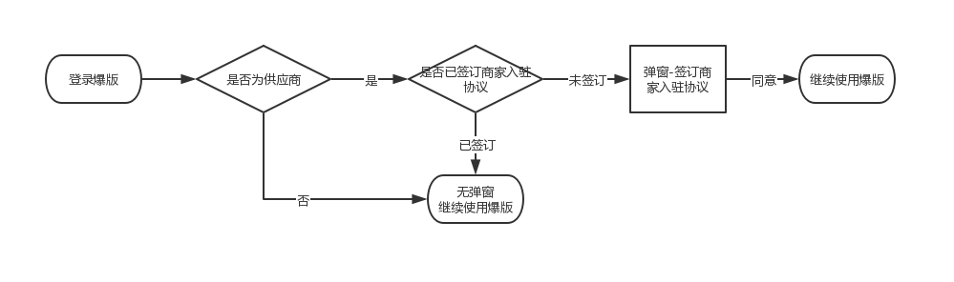
弹窗样式见UI。

ERP后台记录供应商已签订信息
- 旧版本现有数据，将已记录在商家入驻列表的供应商记录为已签订商家入驻协议（包含已驳回）。
- 新版本上线后，新弹窗点击同意协议，即记录该供应商为已签订商家入驻协。
说明：9.10上线版本计划强更。
- 已签订的供应商，在爆版-我的-设置，显示商家入驻协议查看入口。（现有页面）

